《神性脉轮修法》

标签：第一空性法      2015_10_16

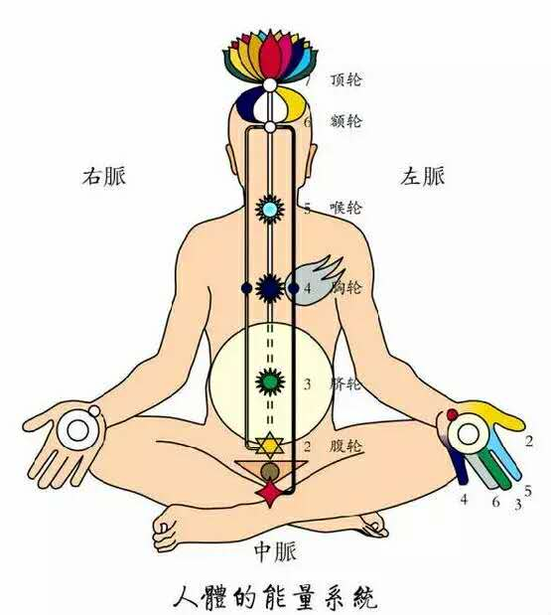

作者：依果

依果(605002560) 12:47:24  
赞美一切，修心之法；  
化精为神，载具维修之法；  
合起来就是性命双修之法，仅此。

结果，只为，实证空明觉性，仅此次第。  
201的20部分。

请依照次第，实修。

01之法，还无人开启，暂且勿起妄念。

空性之美(1938875265)12:57:56

果师，心与本性的关系有吗？

依果(605002560) 22:08:52  
心性即本性，即觉性，即神性，即佛性···

修心之法，即修本性之法。

性命双修，即修空性之法。

本性，命相双修，双运一元。即色空不二。

命相为2，本性。为0，双运为1.  
命相色法为2.